**【試験車管理システム】**

**インストールマニュアル**

第 1.0版

|  |  |
| --- | --- |
| 作成者 | 株式会社システムエグゼ |
| 作成日 | 2017年8月7日 |
| 最終更新日 | 2017年8月7日 |

目次

1. 動作条件 3

2. 事前インストール 3

2-1. Adobe Acrobat Reader 3

2-1-1. インストール 3

2-2. b-PAC 3

2-2-1. インストール 3

3. インストール 3

3-1. 開発計画表 4

3-1-1. ダウンロード 4

3-1-2. 保存 4

3-1-3. ダウンロード完了 5

3-1-4. インストール 5

3-1-5. インストールの確認 6

3-1-6. インストール完了 6

1. 動作条件

|  |  |
| --- | --- |
| OS | Windows 7 32bit |
| CPU | インテル i5, i7相当 |
| メモリ | 4GB以上を推奨 |
| ディスク | 空き容量1GB以上を推奨 |
| ディスプレイ | 1280 X 768以上 |
| 必要なソフトウェア | Adobe Acrobat Reader （駐車場管理検索で使用します。）  brother b-PAC （ラベル印刷で使用します。） ※1 |

※1 ラベル印刷を行う場合のみ、インストールが必要です。

1. 事前インストール

## Adobe Acrobat Reader

### インストール

本システムの一部機能には画面内でPDFファイルを表示するものがあります。

PDFファイルを表示するにはAdobe Acrobat Reader(無償)が必要となります。

お持ちでない場合はダウンロード、インストールしてください。

インストールしない場合でも本システムは利用可能ですが、

画面内でのPDFの表示を行うことはできません。

## b-PAC

### インストール

本システムの一部機能にブラザー製のラベルプリンターで印刷するものがあります。

ラベルプリンターで印刷するにはbrother b-pac(無償)が必要となります。

お持ちでない場合はダウンロード、インストールしてください。

インストールしない場合でも本システムは利用可能ですが、

ラベルプリンターで印刷を行うことはできません。

1. インストール

## 開発計画表

### ダウンロード

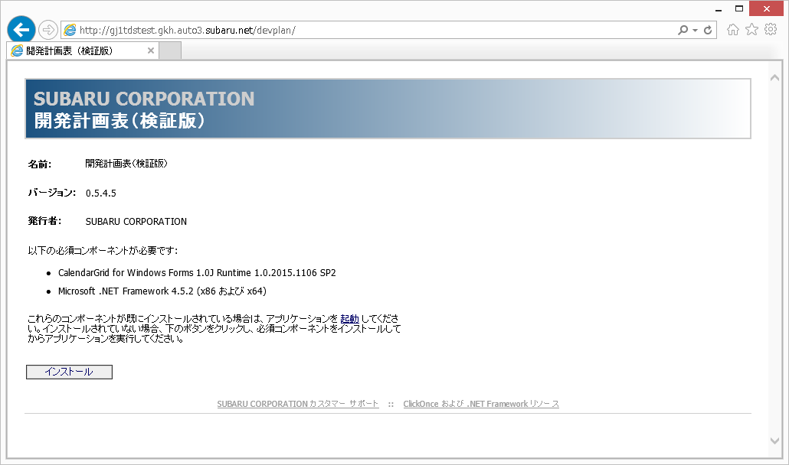

<http://gj1tdstest.gkh.auto3.subaru.net/devplan/>

上記URLをお使いのブラウザで開き、インストールをクリックします。

### 保存

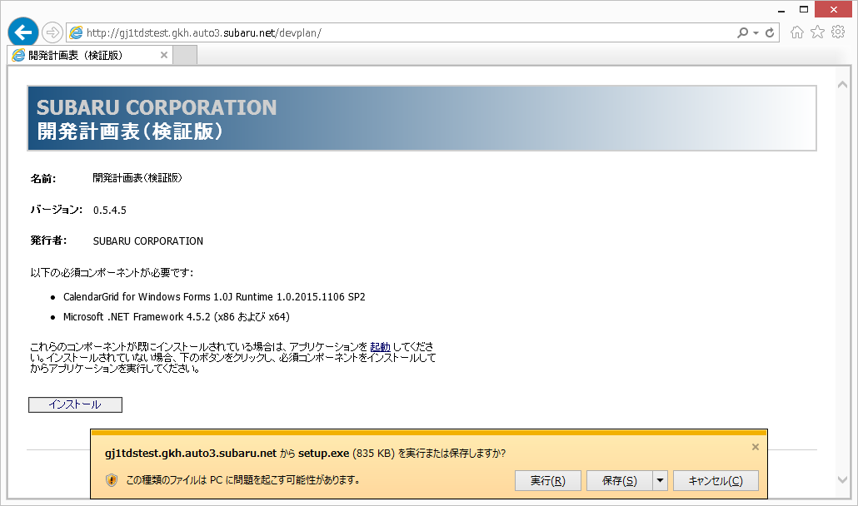

インストールをクリックするとファイルがダウンロードされますので、保存してください。

### ダウンロード完了

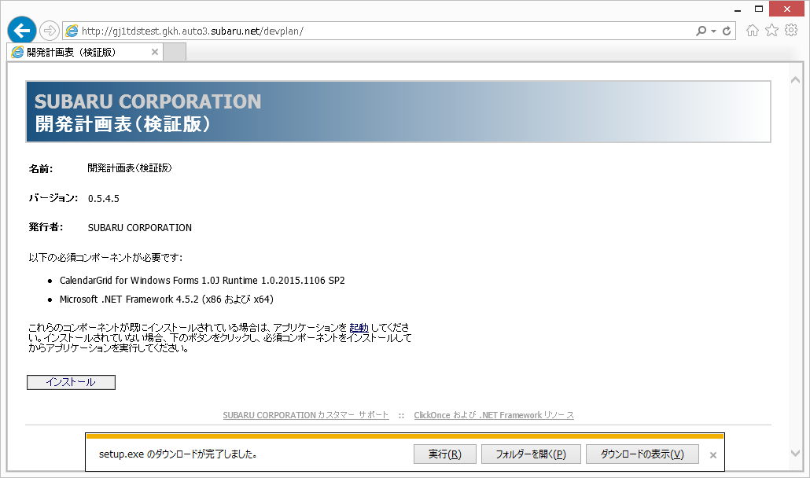

正常にダウンロードが完了しましたら、ダウンロード先のフォルダーを開いてください。

### インストール

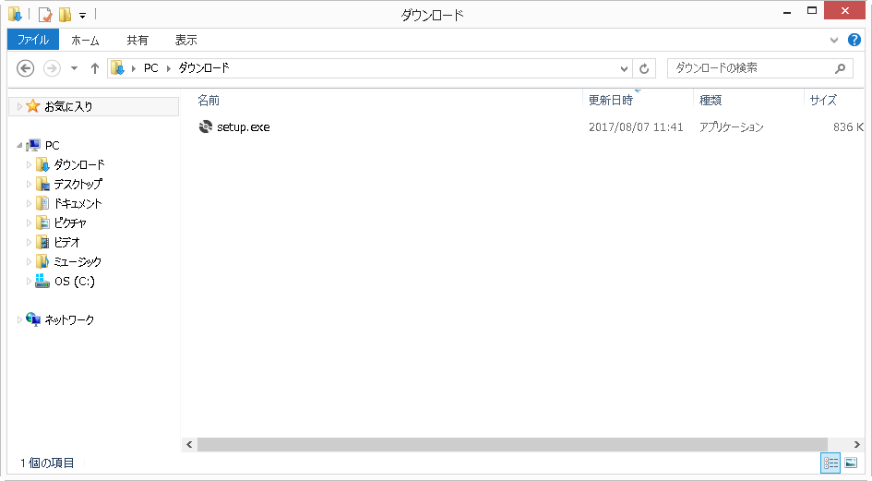

ダウンロード先のフォルダーを開き、setup.exeをダブルクリックしてください。

### インストールの確認

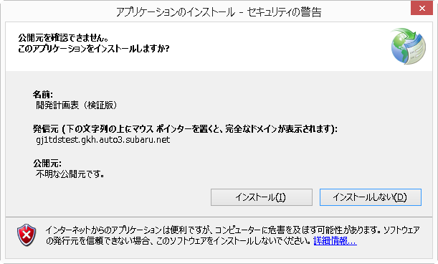

setup.exeをダブルクリックするとアプリケーションのインストールの確認画面が表示されるので、

インストールをクリックしてください。

### インストール完了

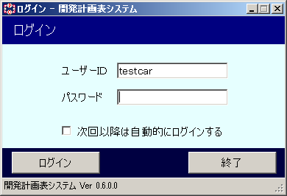

インストールが完了するとログイン画面が表示されますので、

ご自分のユーザーIDとパスワードを入力してログインしてください。